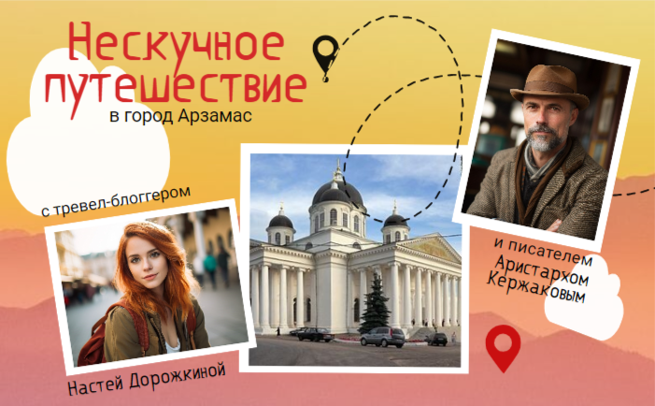

(продолжительность 8 часов)

Приглашаем в Арзамас – старинный городок, основанный самим Иваном Грозным. До строительства железной дороги стоял он «на бойком месте» - на пересечении больших торговых путей. В память о золотом веке Арзамаса остались великолепные каменные соборы, купеческие дома и здания торговых рядов. Здесь побывали Екатерина Великая и Николай II, Лев Толстой и Максим Горький.

А чтобы было интереснее, вместо обычной путевой информации в дороге вы услышите настоящий аудио-спектакль
Знакомьтесь, в автобусе с вами будут виртуальные попутчики - тревел-блоггер Настя Дорожкина и писатель-краевед Аристарх Кержаков! Они - очень разные люди, но это не мешает им быть хорошим друзьями. Вместе с Настей и Аристархом вы откроете для себя много интересного и нового!

Трансфер в Арзамас с путевым аудио-спектаклем (2 часа)

Экскурсионная программа Арзамас (3 часа)

Экскурсия по купеческим кварталам старого Арзамаса

Экскурсия в музее А.М.Горького – музей устроен в доме, где с мая по сентябрь 1902 года жил с семьей писатель Максим Горький, сосланный в Арзамас под надзор полиции. Именно из Арзамаса прозвучали на весь мир крылатые слова: «Человек — это великолепно, это звучит гордо!»

Экскурсия в музее Патриаршества (расположен в подклете Воскресенского собора) – мы услышим рассказ о жизни Патриархов Московских и всея Руси Никона и Сергия - уроженцев Нижегородской земли, а также увидим подлинные вещи патриархов разных эпох и современные реконструкции

Обед (1 час)

Трансфер в Нижний Новгород (2 часа)

ЦЕНА
Прайс-лист от 29.02.2024
ДОПЛАТА за взрослого (кроме бесплатных сопровождающих) + 300 руб.
Группа, школьников + сопр. бесплатно | 15+2 | 20+2 | 25+2 | 30+3 | 40+4
Цена на 1 чел., руб. | 4200 | 3800 | 3300 | 3100 | 2800

ЧТО ВКЛЮЧЕНО
1. Экскурсионное обслуживание по программе
2. Билеты в музеи
3. Транспортное обслуживание по программе
4. Обед

